




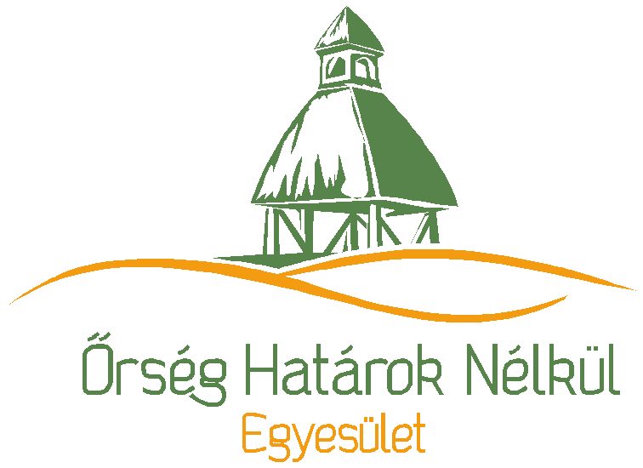

MEGHÍVÓ TÁJÉKOZTATÓ FÓRUMRA!

Az Őrség Határok Nélkül Egyesület
2015. szeptember 26-án 16 órától Őriszentpéteren
a Közös Önkormányzati Hivatal nagytermében tájékoztató fórumot tart!

Fórum témái:
- A 2007-2013-as fejlesztési időszak lezárásával, valamint a 2014-2020 közötti időszakra vonatkozó HFS tervezéssel kapcsolatos általános tudnivalók

- A 2014-2020-as Vidékfejlesztési Program bemutatása, tájékoztató a jövőbeni központi pályázati kiírásokról

- HFS tervezéshez kapcsolódó projektötlet gyűjtés
(műhelybeszélgetés keretében)

Minden érdeklődőt sok szeretettel várunk!

Őriszentpéter, 2015. szeptember 17.

Üdvözlettel:

Őr Zoltán sk.
elnök

